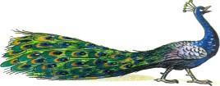
Эта история — про Павлина. Про красивого Павли­на. Даже про очень красивого Павлина.Когда он проходил по главной улице, важно распус­тив свой пышный разноцветный хвост, то повсюду пля­сали весёлые солнечные зайчики.— Ах, какие у него перья! — восхищалась зебра Тель­няшка.— Что там перья! — обмирал от восторга носорог Топ-топ. — Вы посмотрите, какая у него походка!— При чём тут походка? — вступал в спор жираф Долговязик. — Вы обратите внимание на его тонкую шею!А шимпанзе Бананас, сотрудник газеты «Вечерние джунгли», ничего не говорил. Он просто написал стихо­творение: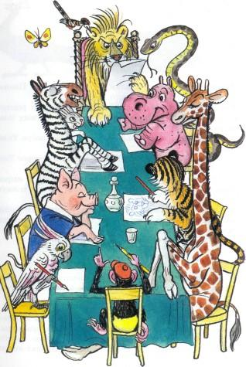Все любуются Павлином,Свет на нём сошёлся клином:Ведь такую красотуВидно даже за версту!И это стихотворение чуть не напечатали. Оно было уже в наборе, и его хотели поместить в ближайшем вы­пуске.Но случилось непредвиденное.Павлина пригласили на конкурс красоты, в котором принимали участие все местные красавицы и красавцы.Каждый из участников сам заполнял особую карточ­ку. И когда члены жюри прочли то, что написал знаменитый Павлин, то пришли в ужас и начали глотать таб­летки успокоина.Вот карточка, заполненная Павлином:Имя ...................ПОВЛИНВозраст..............ВОСИМЛЕТ,Профессия............НИКОКАЯОбразование...........СРЕТНЕЕ
Председателем жюри был вспыльчивый лев Нокаут. Он три раза прочёл карточку Павлина, почесал лапой свою густую гриву и сказал:— В жизни не встречал такого неграмотного красав­ца! У него же сплошные ошибки! Он не написал правиль­но ни одного слова!— За такие ошибки я бы кол с минусом поставил! — возмутился попугай Эйты, поправив очки на клюве.— Это — позорррррр! — заурчала пантера Киса.— Решено! — стукнул лев Нокаут лапой по столу. — Павлина к нашему конкурсу не допускаем!— Но ведь он же красивый! — попробовала заступить­ся зебра Тельняшка.— У Павлина, кажется, появились защитники? — на­хмурился лев Нокаут. — Ну что ж, давайте голосовать. Я — против. Кто — за? Поднимите лапы!Но никто из членов жюри не стал голосовать за Пав­лина. Даже зебра. Потому что она не хотела злить льва Нокаута. Обиделся с тех пор Павлин на всех зверей — и ни с кем не здоровается. Проходит мимо — гордый и надутый. А чего обижаться? Лучше бы грамоте учился и перестал задаваться!

